**GUIA FORMATIVA NATURALEZA**

**Asignatura: Orientación Curso: cuarto año**

**Fecha: desde el 26 de octubre al 6 de noviembre 2020 Docente: Adriana Azúa Henríquez**

**Nombre del Alumno: __________________________________________________________________**

**I.- Objetivo de Aprendizaje: (OA 3)** Reconocer y valorar la sexualidad como expresión de amor, vínculo e intimidad entre dos personas y como gestora de su propia vida.

|  |
| --- |
| Indicador de evaluación: Diferencian la relación afectiva de pareja de otros tipos de relaciones afectivas: relaciones de amistad y relaciones padres-hijos. |

**II.- Contenido: Afectividad y sexualidad**

**III.- Objetivo de la clase: Reconocer las relaciones afectivas de pareja, amistad, padres e hijos**

**IV****.- Indicaciones generales: ¿Qué son los afectos? los afectos son sentimientos y expresiones de cariño hacia otras personas, se expresan de manera diferente por ejemplo amistad, amor de padres hacia los hijos, de amor de parejas. La forma en que demostramos nuestros afectos depende del tipo de relación.**

**Expresiones de cariño de madres a hijos Expresiones de cariño entre amigos**

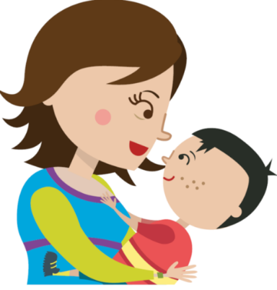

**Expresiones de cariño en la pareja**

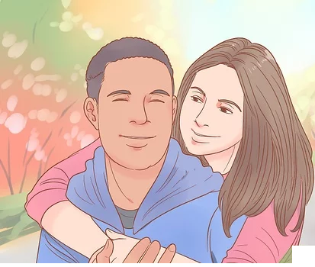

¿Cómo deben tratarse dos personas que se quieren? ____________________________________________________  
________________________________________________________________________________________________  
________________________________________________________________________________________________

. ¿Qué cosas NO se deben hacer a la persona que quieres? ¿Por qué? _______________________________________  
  
________________________________________________________________________________________________________________________________________________________________________________________________

**V**.- Actividad a desarrollar. Elige un amigo y a alguien de tu familia por quien sientas cariño y explica como expresas ese sentimiento puede ser con palabras, caricias, sonrisas, abrazos etc.

Como expreso mis afectos hacia mis amigos: ________________________________________________________

______________________________________________________

______________________________________________________

Como expreso mis afectos hacia algún

Miembro de mi familia _________________________________________________________  
   
 _________________________________________________________

_________________________________________________________

VI.- Retroalimentación: Recibir afecto influirá en la manera de verse a si mismo y a la vez nos hace

sentir seguros, tranquilos y poder ver las cosas con alegría y entusiasmo, ser mejores personas y actuar de mejor manera frente a los demás, te aseguro que si utilizas el afecto en el trato con las personas que te rodean todo será

diferente y tendrás días más felices.

**TICKET DE SALIDA.**

**Observa estas imágenes y explica ¿cómo serán estas relaciones afectivas?**

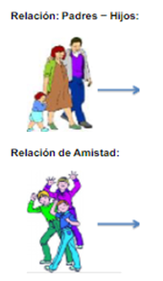

**___________________________________________________________  
  
__________________________________________________________  
  
_________________________________________________________**

**__________________________________________________________**

**__________________________________________________________  
  
___________________________________________________________**

**VII.- Fecha de envío. Martes 10 de noviembre de 10 a 13 horas**

**VIII.- Cómo y/o donde enviar:** [henriquez.azua@gmail.com](mailto:henriquez.azua@gmail.com)